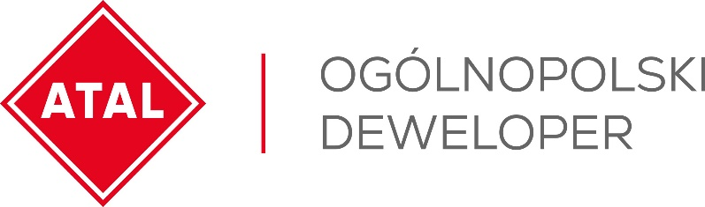

Katowice, 23 sierpnia 2022 roku

Pierwszy ATAL SKY+ już na szczycie

Pierwszy z budynków (symbol F), które powstają w ramach inwestycji ATAL SKY+, osiągnął już swoją wysokość konstrukcyjną , tj. 50 m. W tym 14-piętrowym wieżowcu budowniczowie zakończyli także prace przy konstrukcji dachu. Aktualnie na piętrach stawiane są ściany działowe oraz prowadzone są prace instalacyjne. Trwają również roboty podziemne i naziemne przy dwóch innych budynkach (D i E). Na placu budowy pracuje ok. 60 osób.
ATAL SKY+ to realizowana dwuetapowo inwestycja w centrum Katowic, przy Al. W. Korfantego. Docelowo projekt składać się będzie z 6 budynków typu multi-use. Zaaranżowane zostaną w nich przestrzenie mieszkalne, apartamenty inwestycyjne i lokale usługowe, a na terenie osiedla liczne strefy rekreacyjne i plac zabaw dla najmłodszych.
W pierwszej kolejności powstają budynki mieszkalne D, E i F, w których znajdzie się 316 nowoczesnych apartamentów o powierzchni od 33 do 122 mkw. W drugim etapie wzniosą się dwa 15-kondygnacyjne obiekty B i C, następnie wielorodzinny budynek A, będący 35-kondygnacyjną dominantą inwestycji. Elewacje budynków utrzymane zostaną w podobnej estetyce, choć każdy będzie posiadał swoje charakterystyczne elementy wyróżniające.
Ceny mieszkań w inwestycji ATAL SKY+ mieszczą się w zakresie 6200 - 9800 zł brutto (stan deweloperski). Za dodatkową opłatą klienci mogą skorzystać z programu wykończeń ATAL Design.
Obecnie około połowy klientów ATAL decyduje się na wykończenie z nami swojego mieszkania, w którymś z trzech dostępnych standardów. Polecamy to rozwiązanie, gdyż jest bardzo wygodne. Klient zyskuje profesjonalne doradztwo projektanta i dostęp do wysokiej klasy materiałów. Oszczędza czas i pieniądze, nie martwi się doborem i pilnowaniem wykonawców oraz sprawami, które podczas wykańczania mieszkania potrafią być uciążliwe – zachęca Angelika Kliś, członek zarządu ATAL.
Ponadto, w ramach aktualnie obowiązującego Wakacyjnego Programu, ATAL udziela klientom gwarancji ceny mieszkania - klient ma ją zabezpieczoną aktem notarialnym w postaci umowy deweloperskiej.
Rozumiemy, że niektórzy mogą teraz potrzebować więcej czasu na załatwienie korzystnego finansowania, dlatego na wielu inwestycjach, w tym ATAL SKY+, wprowadziliśmy elastyczne harmonogramy płatności 20/80 – dodaje Angelika Kliś.
ATAL SKY+ będzie jednym z najatrakcyjniejszych miejsc do życia w Katowicach. W pobliżu znajdują się liczne przystanki autobusowe i tramwajowe, stacje rowerowe, place zabaw i tereny zielone. Mieszkańcy będą mogli spędzać aktywnie czas nieopodal swojego osiedla, np. w Parku Boguckim czy korzystać z licznych lokali usługowych, sklepów, restauracji i kawiarni. Same tereny zewnętrzne w inwestycji ATAL SKY+ obejmują powierzchnię ok 1,5 ha.
Mieszkania we wszystkich budynkach do 15 kondygnacji będą posiadały loggie, a powyżej 15 kondygnacji powiększone zostaną o dodatkową przestrzeń użytkową. Na parterze budynków C i F zaaranżowane będą ogródki lokatorskie. Inwestorzy mogą zdecydować się na nowoczesne apartamenty inwestycyjne, jak i przestronne mieszkania. O bezpieczeństwo mieszkańców zadba ochrona oraz całodobowy monitoring.
Na kondygnacjach podziemnych rozlokowane zostaną miejsca parkingowe, komórki lokatorskie oraz
boksy na rowery. Na dachach budynków zaprojektowano system „zielonych dachów” odprowadzających wodę opadową, co sprawi, że ATAL SKY+ będzie ekologicznym miejscem do życia w centrum Katowic. Zatroszczono się również o infrastrukturę osiedla, by ta odpowiadała potrzebom osób niepełnosprawnych i rodzin z dziećmi.

ATAL S.A. (www.atal.pl) to czołowy polski deweloper z bogatym, 30-letnim doświadczeniem na rynku nieruchomości. Spółka realizuje inwestycje w trzech sektorach – mieszkaniowym, komercyjnym oraz w segmencie apartamentów inwestycyjnych. Założycielem i właścicielem ATAL jest Zbigniew Juroszek. W aktualnej ofercie znajdują się inwestycje deweloperskie realizowane w aglomeracji śląskiej, Krakowie, Łodzi, Wrocławiu, Warszawie, Trójmieście
i Poznaniu. Wynikami sprzedaży ATAL zapewnia sobie czołową pozycję wśród największych przedsiębiorstw
w branży. ATAL jest członkiem Polskiego Związku Firm Deweloperskich. W 2013 roku obligacje spółki zadebiutowały na rynku Catalyst, a od 2015 roku akcje ATAL notowane są na Giełdzie Papierów Wartościowych w Warszawie.

Dodatkowych informacji udziela:
Marek Thorz
PR Manager
e-mail: marek.thorz@atal.pl

